## 第三次会议记录2020.04.15

会议记录人 鲍一鸣

1. 进度汇报

小组每个人进行第一阶段的汇报，确保项目整体进度的把控，以及下一阶段的方向以及进度的把握。

周建鹏：进行适应数据的调研，分析获取方法及数据库建立

陈想东：自动解答，推理的尝试实现

鲍一鸣 ：完成app主要功能以及UI设计，并开始flutter前端实现

修宏祥 刘锦文 杨哲文：都已经开始flutter的学习以及开发实现

1. 分配调整下一阶段的工作

周建鹏&杨哲文：进行下一阶段的数据调研及确定数据建立方法

其余同学：进行前端静态页面的实现，理想情况下开发实现周期为一周。

前端静态实现后拟定下一周期实现交互及跳转

1. 数据格式

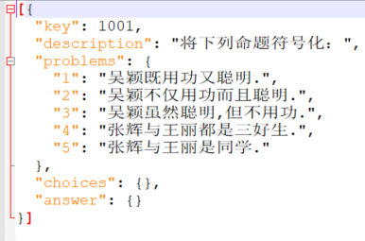

1. 自动解答：

0. 数据归一化处理：

为了防止标点符号识别为名词，将中文逗号、句号转化为英文逗号句号。

删除空格和换行符。

将数学符号转化成对应的中文，如>转化为大于，=转化为等于。以便中文分词系统识别为动词而不是名词。

【1. 分词和标注（Jieba）】

分词之后，将长句划分为短句。短句是实体识别的输入，必须完整（有主谓），这里设置一些规则来将长句划分为各自完整的短句：

-“ 句 号”、“ 分 号”、“冒 号”以 及 “问 号” 等，直接将前后划分为短句。

-“逗号”前后实体类型相同，比如都是人名或地名，则不划分。

-“逗号”前后实体类型不同，则划分为前后句。

【2. 实体识别（命题的主要成分：人名、动作）】

关系指示词： (既……又……, ^)

命题元素：(张三, 是三好生)

【3. 命题抽取（关系抽取）】

【4. 推理和解答生成】